四川轻化工大学毕业生就业推荐表

姓 | 名 |  | 性 | 别 |  |  |  | 民 | 族 |  |  | 照片
出生年月 |  |  | 生源地 |  |  |  |  | 政治面貌
专业名称 |  |  | 学 | 历 |  |  |  | 培养方式
择业方向
外语水平 |  |  | 计算机水平 |  |  |  |  |  | 爱好特长
通信地址 |  |  |  |  |  |  |  |  |  |  | 邮编
联系电话 |  |  | QQ号码 |  |  |  |  |  | 电子邮箱
获奖情  况 | 1.2024-2025学年 荣获XXX；  2.  3.  建议时间由近及远。
自我鉴  定 | 自我鉴定是对个人大学四年在思想、学习、工作、生活及校内外实践活动等方面的表现进行回顾与总结。（首行缩进2字符）
学院意  见 | （盖章）  年 月 日 |  |  |  |  |  | 招生就业处意见 | 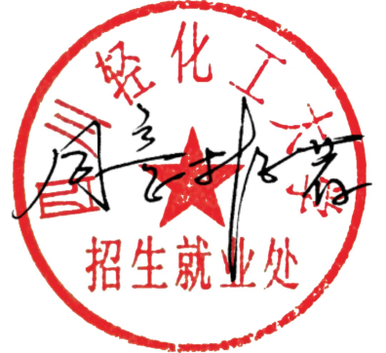  （盖章）  年 月 日
联系方式 | 联系人：朱老师 联系电话（传真）：0813-5505828  就业网址：job.suse.edu.cn 就业E-mail：zjc@suse.edu.cn  学校地址：四川省自贡市汇兴路学苑街 519 号四川轻化工大学招生就业处

